山东省普通高中学生学业水平考试
物 理 试 题
本试卷分三部分，共8页。第一部分为选择题；第二部分和第三部分由多种题型组成。第一部分、第二部分为全体考生必做题；第三部分为选做题，提供了三个选修模块的试题，考生只能选择其中一个模块的试题作答。
全卷满分l00分，考试时间为90分钟。
第一部分 （选择题 共48分 共同必做）
注意事项：
1．答卷前考生务必将自己的姓名、考号、考试科目涂写在答题卡上。考试结束，试题和答题卡一并收回。
2．每小题选出答案后，用2B铅笔把答题卡上对应题目的答案标号（ABCD）涂黑，如需改动，必须先用橡皮擦干净后再改涂其他答案标号；不能答在试题卷上。
一、本题包括l6小题，每小题3分。在每小题给出的四个选项中，只有一个选项是符合题目要求的。选对的得3分，选错或不答的得0分。
1．关于惯性和惯性定律的说法。正确的是
A、物体在任何情况下都有惯性
B、物体只有在运动时才有惯性
C、物体不受外力作用时，一定处于静止状态
D、物体不受外力作用时，一定做匀速直线运动
2. 某人驾车从济南到青岛用时6h，车上里程表的示数增加了420km，根据地图上的相关数据得到出发地到目的地的直线距离为360km，则整个过程中汽车的位移大小和平均速度的大小分别为
A．360km 60km/h B. 360km 70km/h
C. 420km 70km/h D.420km 60km/h
3．一块滑块由静止开始，沿光滑斜面匀加速下滑，其速度v随时间t变化的图像是
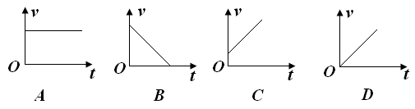
4．如图所示，两个完全相同的弹簧测力计A、B钩在一起，两手在其两端施加水平拉力，下列说法正确的是
A．A的示数大于B的示数
B．A的示数小于B的示数
C．A对B的作用力与B对A的作用力是一对平衡力
D．A对B的作用力与B对A的作用力是一对作用力与反作用力
5.关于自由落体运动，下列说法正确的是
A．若两物体从同一高度同时释放，重的比轻的先落地
B．自由落体运动是匀变速直线运动
C．做自由落体运动的物体除了受重力外还可以受其他力
D．加速度为g的运动都是自由落体运动
6关于功的概念，下列说法正确的是
A．功有正、负之分，说明功有方向
B．力是矢量，位移是矢量，所以功也是矢量
C．若某一个力对物体不做功，说明该物体一定没有发生位移
D．一个恒力对物体做的功由力的大小和物体在该力的方向上发生的位移决定
7.关于物体运动的速度和加速度的关系，下列说法正确的是
A．速度变化越大，加速度一定越大
B．速度变化越快，加速度一定越大
C．加速度为零，速度一定为零
D．加速度越大，速度一定越大
8.静止的木箱在水平拉力的作用下沿粗糙水平面向左运动。下列受力示意图正确的是

9.下列说法正确的是
A．匀速圆周运动的线速度不变
B 匀速圆周运动的线速度大小不变
C 匀速圆周运动的向心加速度的方向不变
D 匀速圆周运动的向心加速度不变
10．在水平公路上行驶的汽车，由于刹车速度越来越小。在这一过程中，下列说法正确的是
A、汽车的动能不变
B、汽车的重力势能不变
C、汽车的机械能不变
D、汽车的机械能增加
11 第一宇宙速度是
A 物体在地面附近绕地球做匀速圆周运动的速度
B 物体在宇宙中所能达到的最高速度
C 物体克服地球的引力永远离开地球的最小速度
D 物体挣脱太阳引力的束缚飞到太阳系外的最小速度
12 物体在下列运动过程中，机械能守恒的是
A 沿粗糙斜面匀速下滑
B 沿粗糙斜面匀速上滑
C 沿粗糙斜面加速下滑
D 沿光滑斜面自由下滑
13质量为50Kg的人，站在升降机内的台秤上，台秤的示数为400N，则升降机的运动可能是
A 匀速上升
B 匀速下降
C 加速下降
D 加速上升
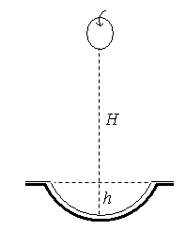
14 对于做平抛运动的物体，下列说法正确的是
A 抛出的速度大，水平位移一定大
B 抛出的速度大，运动时间一定长
C 抛出点的位置高，运动的时间一定长
D 抛出点的位置高，水平位移一定大
15．如图所示，质量为m的苹果，从离地面H高的树上由静止开始下落，树下有一深度为h 的坑。若以地面为重力势能的参考平面，不计空气阻力，则当苹果将要落到坑底时，其机械能为
A、 B、 C、 D、
16．“神舟八号”飞船与“天宫一号”目标飞行器的成功对接和顺利返回，显示了我国航天事业取得的巨大成就。对接前，二者的运动均看作绕地球的匀速圆周运动，“天宫一号”目标飞行器比“神舟八号”飞船离地球更远，则
A、“天宫一号”比“神舟八号”的周期短
B、“天宫一号”比“神舟八号”的速度小
C、“天宫一号”与“神舟八号”的速度相同
D、“天宫一号”与“神舟八号”的周期相同

第二部分（综合题 共30分 共同必做）
注意事项：
1．答卷前要将答题纸上密封线内的项目填写清楚。
2．用钢笔或圆珠笔在答题纸上指定的位置作答，不能在试题卷中直接作答。
二、本题包括2小题，第17小题4分，第18小题8分，共12分。
17 利用打点计时器“探究小车的速度随时间变化的规律”，打出的纸带如图所示，已知交流电源的频率为50HZ，从计数点1开始，每相邻两个计数点之间还有四个点没有画出，图中1、2、3、4、5、6、7为连续的计数点，测得s₁=1.40cm，s₂=2.00cm，s₃=2.60cm，s₄=3.20cm，s₅=3.80cm，s₆=4.40cm

（1）相邻计数点之间的时间间隔为___________s
（2）小车的加速度为 __________m∕s²
18．在“探究功与速度变化关系”的实验中，若采用由重物提供牵引力的方案，装置如图所示。提供的器材有：A、打点计时器；B、天平；C、秒表； D、交流电源； E、电池；F、纸带；G、细线、砝码、小车、砝码盘；H、一带滑轮的长木板；I、垫块；J、毫米刻度尺。本实验中
（1）测量长度用__________，测量质量用______________，记时的仪器是____________。（填所用器材的字母代号）
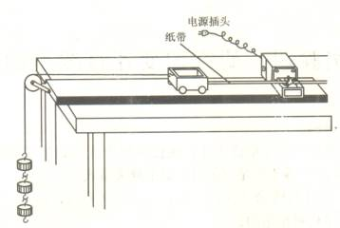
（2）同学们在实验中得到下面几中图像，根据理论分析，其中可能正确的是_____________。
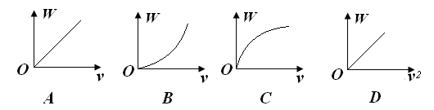
三、本题包括2小题，每小题9分，共18分。
解答时要求写出必要的文字说明、方程式和重要的演算步骤，只写出最后答案的不能得分；有数值计算的题，答案中必须明确写出数值和单位。
19 如图所示，用三段轻绳子将重物悬挂在空中，此时绳子OB保持水平，绳子OA与竖直方向的夹角为30°
(1）画出节点O的受力示意图
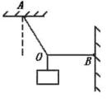
(2）如果绳子OA 能承受的最大拉力是200N，为使绳子OA不被拉断，在O点最多能挂多重的物体？此时绳子OB的拉力是多大？

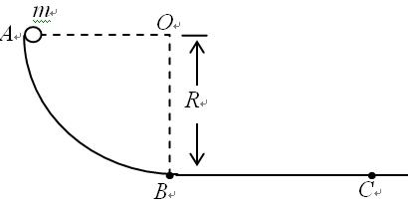
20 质量为m的物体，以V₀=4m∕s的初速度，由竖直平面内的光滑弧形轨道A点滑下，并进入粗糙的水平轨道BC，如图所示，已知A点距离水平轨道BC的高度h=1m，物体与水平轨道间的动摩擦因数μ=0.4，取g=10m∕s².求
1）物体滑至B点时速度的大小
2）物体最后停止的位置与B点的距离

第三部分（综合题 共22分 任选一组作答）
注意事项：
1．考生只能从下列三个选修模块试题中选做一组，不可跨模块选做。
2．用钢笔或圆珠笔在答题纸上指定的位置作答，不能在试题卷中直接作答。
第Ⅰ组（选修1一1）
四—Ⅰ、本组包括4小题，第21、22小题各5分，第23、24小题各6分，共22分。
1—21 （单选）发现电磁感应现象的科学家是
A 库伦 B 安培 C 奥斯特 D 法拉第
1—22 （多选）社会越发展，人人之间的联系越广泛，信息的产生、传递、处理和运用就越频繁，对信息技术的要求就越高，现代信息技术的三大基础是信息的拾取、传递和处理。对现代信息技术而言，下列说法正确的是
A 信息的拾取需要用传感器 B 信息的拾取需要用电磁波
C 信息的传递需要用传感器 D 信息的传递需要用电磁波
1—23 如图所示，匀强磁场的方向垂直于纸面向里，
P和Q是两个带电粒子在磁场中的运动轨迹，图中箭头
表示粒子的运动方向，那么，轨迹为p的粒子的电性为
_______，轨迹为Q的粒子的电性为 _______ 。
（填写“正”或“负”）

